Викторина
(на смекалку)
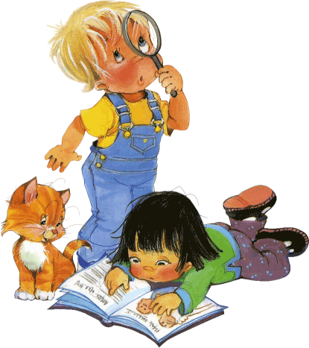

- Без чего пирог не испечёшь? (без корочки)
- Какое растение вырастает из двух нот? (фасоль)
- Как пронести воду в решете? (надо ее заморозить)
- В каком случае даже в пустом кармане что-нибудь бывает? (если в нём дырка)
- Когда чёрной кошке легче всего пробраться в дом? (когда открыта дверь)
- Какого мальчика называют женским именем? (который много спит – Соня)
- Какой болезнью на суше никто не болеет? (морской)
- Сколько на осине яблок, если на ней 3 сучка, а на каждом сучке по 2 яблока? (на осине яблоки не растут)
- Как сломать ветку и не спугнуть птицу? (надо подождать, пока птица улетит)
- На что больше походит половина торта? (на вторую половину)
- На какое дерево садится птица во время сильного дождя? (на мокрое)
- На каких полях ничего не растёт? (на полях шляпы)
- Из какой посуды не едят? (из пустой)
- Каким гребнем голову не расчешешь? (петушиным)
- Может ли петух назвать себя птицей? (нет, он не умеет говорить)
- По чему утка плавает? (по воде)
- Каких камней в море нет? (сухих)
- Все ли узлы можно развязать? (нет, железнодорожный нельзя)
- Какой месяц самый короткий? (май, в нём всего три буквы, или один слог)
- Где находится самый край света? (там, где находится начало тени)

Зимняя викторина
- Какой город считается родиной российского Деда Мороза? (Великий Устюг)
- Старинный ритуальный танец у ёлки (хоровод)
- Кто развлекает ёлочку песенками? (метель)
- Родина ёлки (лес)
- Ледовое литьё (каток)
- Природное явление, вызывающее падение людей зимой (гололёд)
- Зимний ударник (мороз)
- Новогодняя скульптура из природного материала (снеговик)
- Их ждут от Деда Мороза (подарки)
- Время суток, когда встречаются Старый и Новый год? (ночь)
- Она в Новый год всех наряднее (ёлка)
- На чём любит рисовать мороз? (на стекле)
- Прозвище Деда Мороза (Красный нос)
- Какой сказочный персонаж жил в ледяной избушке? (лиса)

Цветная викторина
1. Какого цвета был шарик, на котором Вини Пух летал за мёдом? (Синего)
2. Вставьте цвет в название сказки «… птица» (Синяя птица)
3. Наши зелёные друзья – это… (деревья и кустарники)
4. Цвет в радуге между оранжевым и зелёным (Жёлтый)
5. Какой цвет приписывают скуке, тоске (Зелёный)
6. Какого цвета карточку показывают штрафнику во время игры в футбол (Красную)
7. Какого цвета крест на «Скорой помощи» (Красного)
8. Какого цвета традиционное платье невесты? (Белое)
9. Как называлась российская армия раньше? (Красная)
10. Про какие глаза говорят – «Цвета неба» (Голубые)

Военная викторина
- Каких русских богатырей вы знаете? ( Илья Муромец, Добрыня Никитич, Алёша Попович)
- На каких машинах служат лётчики? (На самолётах)
- Что на плечах военного? (Погоны)
- Как называется морской солдат? (Матрос)
- Какое животное – лучший друг пограничника? (Собака)
- Главный человек на корабле? (Капитан)
- Как называется главная песня страны? (Гимн)
- Как были одеты русские богатыри? (В кольчугу)
- Какой головной убор был у красноармейцев? (Будёновка)
- Что несли солдаты впереди во время атаки? (Знамя)
- Кого называют кавалеристами? (Конную армию)

